JERSI 4.1

# 

**Infos générales** **1**

**Matériel** **2**

**Principe et but du jeu** **2**

**Mise en place** **2**

**Déroulement du jeu** **3**

Déplacer une pièce ou une pile 3

Construire une pile 3

Déconstruire une pile 3

Construire une pile, puis la déplacer 4

Déplacer une pile, puis la déconstruire 4

Parachuter une ou deux pièces de la réserve 4

Capturer des pièces adverses 4

**Fin de partie** **5**

**Clarifications** **5**

**Variante de la rançon** **5**

**Copyright** **5**

# Infos générales

|  |  |
| --- | --- |
| Nombre de joueurs : 2 | Auteur : Lucas Borboleta |
| Age minimum : 8 ans | Illustrateur : Lucas Borboleta |
| Durée de partie : 20 à 45 minutes |  |

# 

# Matériel

Les 2 joueurs font évoluer chacun 21 pièces cubiques, respectivement blanches et noires, sur un plateau de 69 cases hexagonales. Chaque joueur possède initialement 1 roi, 2 fous, 4 pierres, 4 feuilles, 4 ciseaux, 4 montagnes et 2 sages. Voir les deux figures suivantes.

|  |  |
| --- | --- |
|  |  |

# Principe et but du jeu

Les joueurs incarnent deux armées qui s’affrontent. Chaque joueur doit amener son roi sur le bord opposé du plateau et ainsi gagner la guerre. Les pièces évoluent sur le plateau ou sont parachutées depuis la réserve du joueur. Les pièces empilées se déplacent plus vite et attaquent de plus loin que les pièces seules. Gare aux accélérations !

# Mise en place

Chaque joueur place son roi, ses fous, pierres, feuilles et ciseaux sur sa moitié de plateau, comme indiqué sur la figure suivante. Chaque joueur place ses montagnes et sages en réserve à sa disposition.

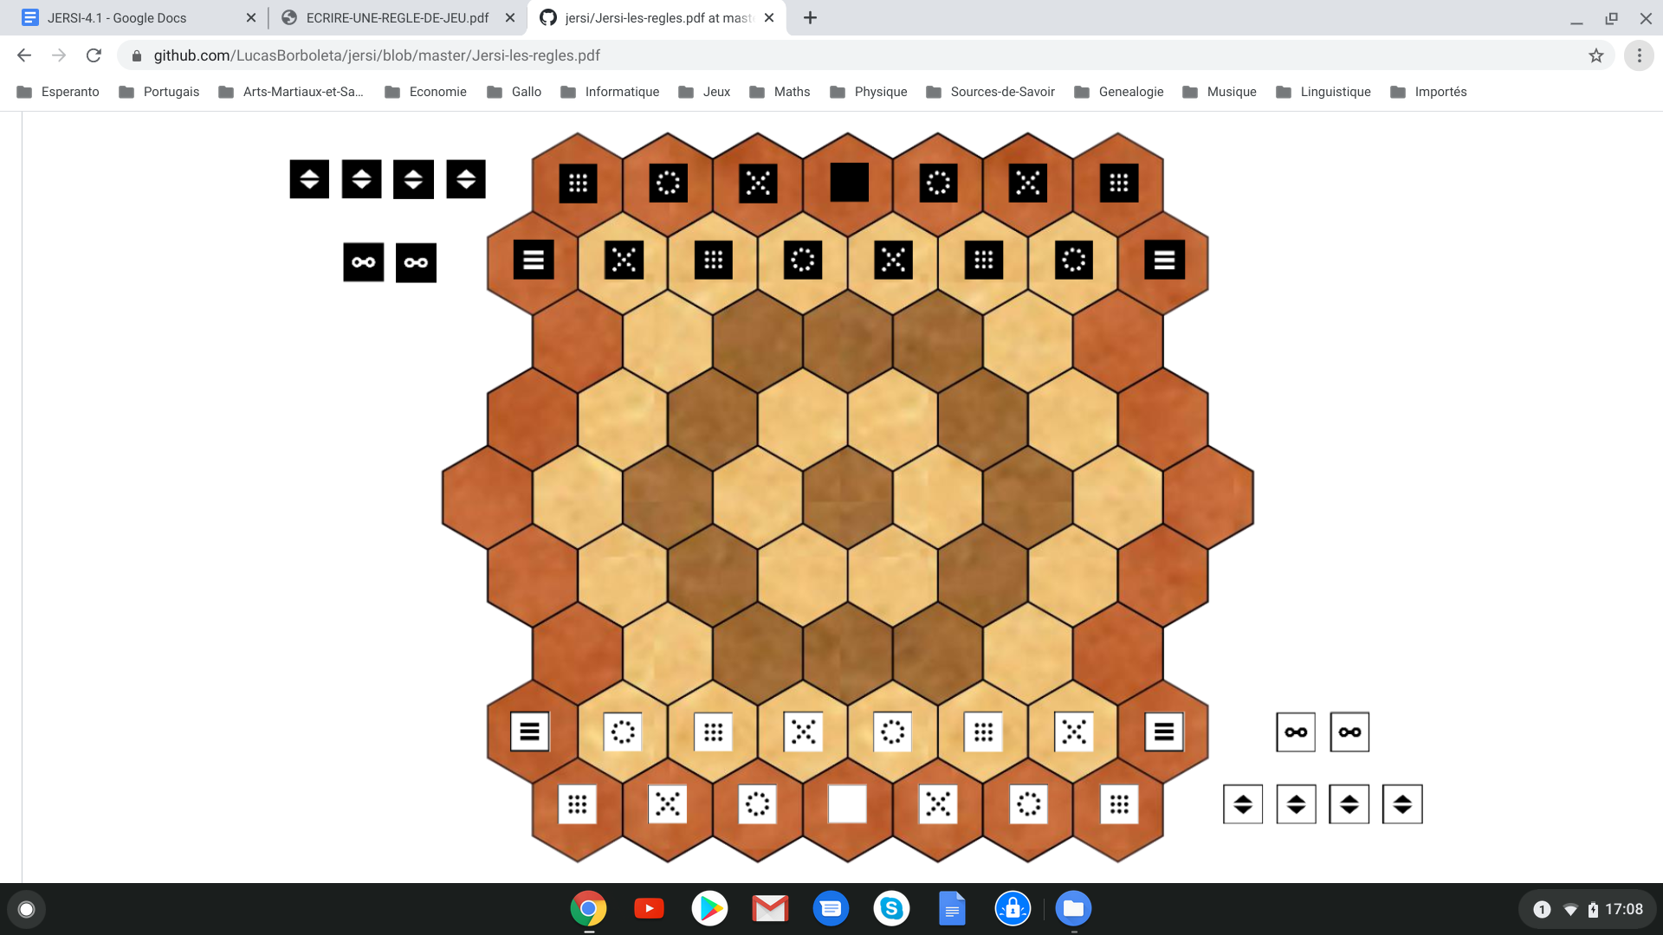

# Déroulement du jeu

Blanc entame la partie.

A son tour de jeu, chaque joueur doit effectuer une des actions suivantes :

* déplacer une pièce ou une pile ;
* construire ou déconstruire une pile ;
* construire une pile, puis la déplacer ;
* déplacer une pile, puis la déconstruire ;
* parachuter une ou deux pièces de la réserve.

Un déplacement s'accompagne éventuellement de la capture d'une pièce ou pile adverse se trouvant sur la case d'arrivée de la pièce ou pile jouée.

## Déplacer une pièce ou une pile

Le joueur doit respecter les règles de déplacements suivantes :

|  |
| --- |
| **Les déplacements** |
| **Règles générales** :   * Une pièce se déplace d’une case. * Une pile se déplace d’une ou deux cases. * Bifurquer pendant un déplacement est interdit. * Sauter par-dessus une pièce ou une pile est interdit.   **Exception de la montagne** : déplacer une montagne est interdit. |

## Construire une pile

Le joueur doit déplacer une seule pièce et la déposer au sommet d’une autre, en respectant les règles de déplacements et les règles de piles suivantes :

|  |
| --- |
| **Les piles** |
| **Règle générale** : une pile est constituée de deux pièces de même couleur.  **Exception du roi** : dans une pile, le roi doit être au sommet.  **Exceptions de la montagne** :   * Une montagne ne peut être empilée que sur une montagne. * Une montagne accepte à son sommet une pièce de couleur différente. |

## Déconstruire une pile

En respectant les règles de déplacements, le joueur doit déplacer une seule pièce, choisie au sommet d’une pile. Ce déplacement s'accompagne éventuellement de la construction d’une nouvelle pile.

## Construire une pile, puis la déplacer

Le joueur enchaîne deux actions en respectant les règles associées. Pour sa seconde action, le joueur doit obligatoirement déplacer la pile construite à sa première action.

## Déplacer une pile, puis la déconstruire

Le joueur enchaîne deux actions en respectant les règles associées. Pour sa seconde action, le joueur doit obligatoirement déconstruire la pile déplacée à sa première action.

## Parachuter une ou deux pièces de la réserve

Le joueur choisit une ou deux pièces de sa réserve, puis les pose sur sa moitié de plateau (rangée du milieu exclue) dans des cases vides ou occupées par ses propres pièces, en respectant les règles des piles et aussi la règle suivante : deux pièces parachutées doivent atterrir soit dans la même case, soit ou dans deux cases voisines par un côté.

## Capturer des pièces adverses

Hormis l’action de parachutage, toute action implique un déplacement qui s'accompagne éventuellement de la capture d'une pièce ou pile adverse se trouvant sur la case d'arrivée de la pièce ou pile déplacée. Les règles de capture sont les suivantes :

|  |
| --- |
| **Les captures** |
| **Règles générales** :   * Une unité déplacée, pièce ou pile, peut capturer une unité adverse, pièce ou pile, si elle est plus forte. La force d’une pile est déterminée par son sommet. * Les rapports de force sont les suivants :   + fou bat roi, sage, fou, pierre, feuille et ciseaux ;   + pierre bat roi, sage, fou et ciseaux ;   + feuille bat roi, sage, fou et pierre ;   + ciseaux bat roi, sage, fou et feuille. * L’unité capturée, pièce ou pile, est entièrement retirée du plateau.   **Exception du roi** : Le roi capturé est réinitialisé sur sa ligne de départ par le joueur attaquant dans une case de son choix, en respectant les règles de piles.  **Exception de la montagne** :   * Une montagne n’est jamais capturée. * Au sommet d’une montagne, une pièce adverse ne peut être attaquée que par une pièce déplacée, mais jamais par une pile déplacée. |

L’action en deux étapes “déplacer une pile, puis la déconstruire” s’accompagne éventuellement de deux captures : une première lors du déplacement de la pile, puis une seconde lors de la déconstruction de la pile. Lors de cette action, si le roi est capturé dès la première étape, alors la seconde étape doit d’abord être jouée avant de réinitialiser le roi.

# Fin de partie

Un joueur gagne la partie lorsqu’une des conditions suivantes est satisfaite :

* Son roi arrive sur la ligne adverse la plus reculée.
* Le roi adverse, qu'il vient de capturer, ne peut pas être réinitialisé.
* Le joueur adverse ne peut effectuer aucune action à son tour de jeu.

# Clarifications

* Une pile est constituée de deux pièces ; ni plus, ni moins.
* Dans les actions en deux étapes “construire une pile, puis la déplacer” et “déplacer une pile, puis la déconstruire”, les directions des déplacements de la première étape et de la seconde étape peuvent être différentes.
* Déplacer une montagne est interdit, que la montagne soit seule ou dans une pile.
* Une pièce en sommet de montagne ne peut se déplacer que d’une seule case, en quittant la montagne.
* Deux montagnes d’une même pile sont obligatoirement de même couleur.
* Les pièces capturées sont retirées du plateau et ne sont plus jouées, excepté le roi.

# Variante de la rançon

Avant de réinitialiser le roi capturé, le joueur attaquant exige une rançon, sous la forme d’une pièce adverse du plateau, autre que le roi, une montagne, ou un bas de pile. Le joueur attaquant annonce un type de rançon admissible, puis le joueur attaqué choisit une pièce de ce type, et enfin l’attaquant réinitialise le roi. Si le joueur attaquant ne peut pas exiger de rançon admissible, alors il gagne la partie.

# Copyright

Copyright © 2020 Lucas Borboleta

Creative Commons CC-BY-NC-SA

[lucas.borboleta@free.fr](mailto:lucas.borboleta@free.fr)